  http://www.s-u-s-h-i.ru | 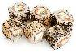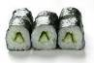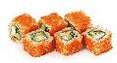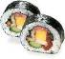
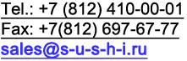

Маки роботы и маки резаки
- STK-MR-35
- STK-MR-1000, STK-MR-2000, STK-MR-1002
- STK-R-04
- STK-R-22

STK-MR-35  (линейно-конвейерный тип) | STK-MR-1000; STK-MR-2000; STK-MR-1002 (две линии)  (промышленный маки робот)
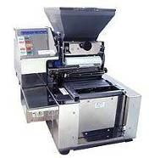     | 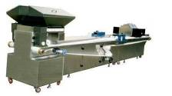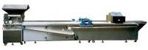  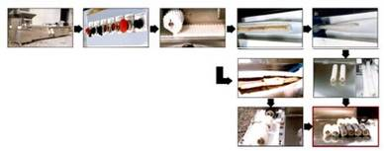

 | STK-MR-35 | STK-MR-1000; 2000; 1002
Размеры | 560х530х670мм | STK-MR-1000 - 650х5100х1400мм  STK-MR-2000 - 650х3000х1400мм  STK-MR-1002 - 1300х3000х1400мм
Производительность | макс. 300 ролл/час | STK-MR-1000 – 1500-1800 ролл/час  STK-MR-2000 – 1000-1400 ролл/час  STK-MR-1002 – 2800-3600 ролл/час
Вес | 57 кг. | 150-225кг. в зависимости от заказанной комплектации.
Питание | 1-фазное, 220/110V, 50/60Hz | 3-фазное, 220/110V, 50/60Hz
Потребление | 120W | Зависит от частоты в местной сети и соответствующего трансформатора.
Объем бункера для риса | 3 литра | 12 литров

Полностью автоматический роботы.
Возможность делать роллы: маленькие, средние, большие и роллы Калифорния (рисом наружу).
Длинна роллов – 185-190 мм.
Возможность контроля скорости работы.
Гарантия – 2 года.
Преимущества:
- Производство более гигиеничного конечного продукта чем при ручной лепке.
- Оборудование не требуется специальных навыков - даже не квалифицированный персонал сможет делать суши роллы идеального качества.
- Контроль скорости работы.
- Компактный размер и небольшой вес.
- Механизм на основе червяничных подающе-перемешивающих элементов обеспечивает равномерную подачу риса на формирующую поверхность.
- Рабочие элементы легко моются водой (покрыты тефлоном высокого качества).
- Быстрая разборка и сборка.
- Наличие кнопки безопасности.

STK-R-04  (линейно-конвейерный тип) | STK-R-22  (промышленный маки резак)
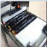  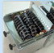  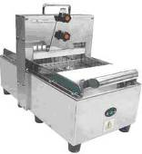 | 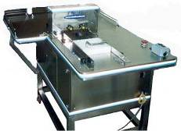  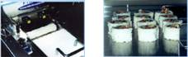

 | STK-R-04 | STK-R-22
Размеры | 260х550х400мм | 1025х480х1031мм
Производительность | 500 роллов/час. | 1000 роллов/час.
Вес | 30 кг. | 90 кг.
Питание | 1-фазное, 220/110V, 50/60Hz. | 1-фазное, 220/110V, 60Hz.
Потребление | 40W. | 300W.

Возможность варьировать количество получаемых частей - от 2 до 12.
Гарантия – 2 года.

Преимущества:
- Производство более гигиеничного конечного продукта чем при ручной резке.
- Оборудование не требуется специальных навыков - даже не квалифицированный персонал сможет резать суши роллы на части и получать идеальное качество.
- Компактный размер и небольшой вес.
- Рабочие элементы легко моются водой (покрыты тефлоном высокого качества).
- Быстрая разборка и сборка.
- Наличие кнопки безопасности.

